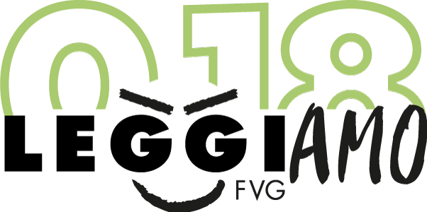

Alla Cooperativa Damatrà onlus
ENTE COORDINATORE DELLA CAMPAGNA
“LEGGIAMO A SCUOLA”

Da riconsegnare compilato a: leggiamoascuola@gmail.com
entro e non oltre il 13 settembre 2024
per informazioni e chiarimenti: 0432 235757

Oggetto: ADESIONE A “LEGGIAMO A SCUOLA” – ANNO SCOLASTICO 2024/25

Dati del soggetto aderente
Denominazione dell’Istituto Comprensivo
Indirizzo
Telefono
e-mail
Nomi e contatti dei docenti referenti per la campagna  a.s. 2024- 25 | Nome e cognome: | classe/i e scuola di riferimento (specificare anche ordine e grado): | e-mail per essere contattati personalmente nelle future comunicazioni:

DATO l’“Accordo multisettoriale 2024-2026 per la Promozione della Lettura in età 0-18 della Regione Friuli Venezia Giulia – Leggiamo 0-18”

VISTO il Manifesto dei valori Leggiamo! che restituisce la mission e la visione del Progetto regionale LeggiAMO 0-18;

CONDIVIDENDO a pieno gli intenti e lo spirito del suddetto manifesto;

ESPRIME LA VOLONTÀ DI ADERIRE

alla campagna di sensibilizzazione Leggiamo a scuola! aderendo alle indicazioni riportate nel Manifesto LeggiAMO a scuola e promuovendo i valori della lettura con un’azione continuativa e quotidiana di incontro con la lettura.

Allo scopo, fornisce le seguenti informazioni e assume i seguenti impegni:

- aderiscono alla campagna (scegliere una tra le seguenti risposte)

- Istituto Comprensivo (elencare qui sotto plessi e n. classi per ogni plesso di scuola primaria e secondaria di 1^grado)

OPPURE
- singoli plessi (elencare qui sotto i plessi aderenti e n. classi per ogni plesso)

OPPURE
- singole classi (elencare qui sotto le classi aderenti)

(att.ne: i dati forniti verranno utilizzati per l’invio dei materiali cartacei della campagna)

- Ha già aderito alla campagna LeggiAMO a scuola negli anni scolastici precedenti?

- SI
- NO

- Nell’ambito della promozione della lettura, è attiva la collaborazione con le biblioteche pubbliche di riferimento?

- SI
- NO

- I libri delle biblioteche pubbliche arrivano a scuola attraverso il prestito?

- SI
- NO

- Sono presenti biblioteche scolastiche attive?
- SI
- NO

PERCIÒ SI IMPEGNA
a partecipare attivamente alla campagna di sensibilizzazione LeggiAMO a scuola:
- promuovendo, ove possibile, la collaborazione con le biblioteche pubbliche di riferimento al fine di garantire la presenza di scaffali di classe con un adeguato patrimonio bibliografico rinnovabile con regolarità;
- promuovendo la condivisione del Patto di corresponsabilità tra docenti che renda possibile la calendarizzazione per l’intero anno scolastico 2024/25 di 15 minuti quotidiani in cui docenti e studenti leggono, con data di inizio uguale in tutta la regione Friuli-Venezia Giulia: 25 ottobre 2024 giornata regionale della lettura UN LIBRO LUNGO UN GIORNO;
- partecipando alle campagne di informazione/comunicazione dei contenuti del manifesto “Leggiamo!” all’interno della propria comunità scolastica e con le famiglie;
- accogliendo, ove possibile, le attività di promozione della lettura correlate alla campagna LeggiAMO a scuola finanziate dalla Regione Autonoma Friuli-Venezia Giulia, o dai sistemi bibliotecari e dalle singole biblioteche;
- favorendo la partecipazione dei docenti ai momenti di formazione e aggiornamento riguardanti la campagna Leggiamo a scuola;
- rapportandosi con l’ente coordinatore Damatrà onlus per garantire il monitoraggio quantitativo della campagna (compilazione di una semplice scheda di rilevamento dati numerici).

luogo e data |  | Il dirigente scolastico, o suo delegato.

